**第一章**

**一**

计算机边缘部分（离散的主机）

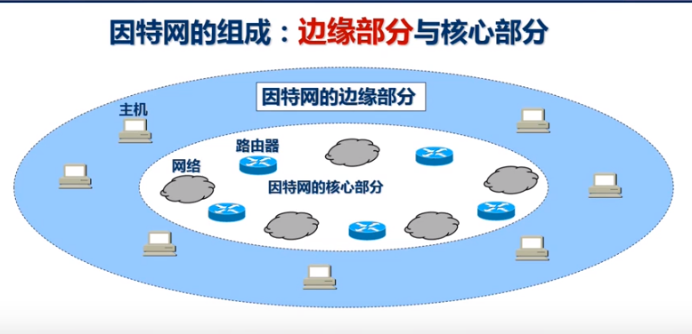

端系统连接在一起实现**资源共享**

共享，连通性（两个进程正在通信）

客户服务器方式（C/S）方式：服务与被服务，客户与服务器，服务请求方，服务提供方

客户程序提供ip，服务器程序被动接受ip

对等方式（P2P）方式：双方地位对等，运行p2p程序，相互文件共享，一个资源下载的人

越多，下载越快，整信息分块

计算机核心部分（路由器和网络）

电路交换：不适应计算机网络的突发性数据

发送数据前——建立连接

发送数据过程中——连接始终保持完整与通畅

发送完成后——释放连接

始终面向连接

分组交换：灵活高效被广泛运用

把报文等分然后加入首部

转发节点排队缓存，然后转发到物理链路上

有时延

会避开正在使用的道路

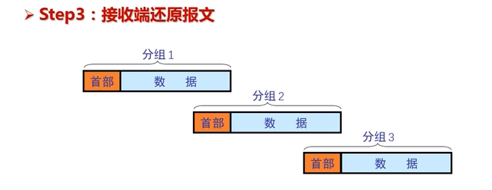

报文交换：数据可长可断

网络的核心部分由路由器组成

二计算机性能指标

比特（bit）

速率及数据率：b/s，kb/s，mb/s，gb/s

带宽：信号的频带宽度（hezi）——最高数据率（bit/s） 理论值

K=2十次方=1024 M=2二十次方 G=2三十次方 T=2四十次方

吞吐量(b/s)：在单位时间内通过的数据量,实际测定

时延：排队时延



发送时延（传输时延）

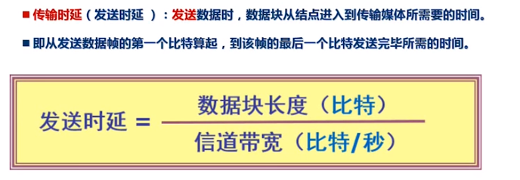

传播时延

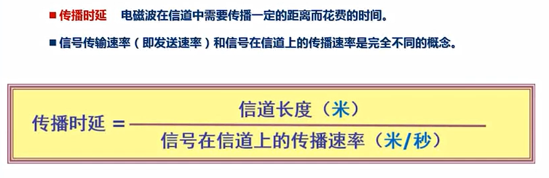

处理时延

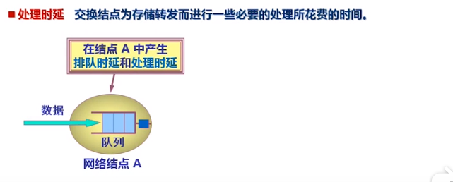

总时延=排队时延+发送时延+传播时延+处理时延

提高链路宽带减小了数据的发送速率而不是传播时延

时延带宽积=传播时延*带宽

三计算机网络的体系结构

分层

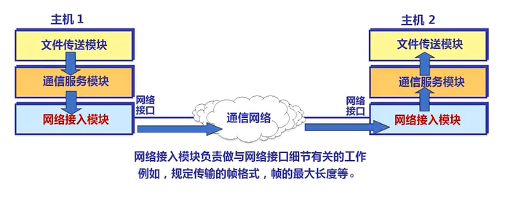

网络协议：{语法（数据与控制信息的结构或格式）、

语义（需要发出何种控制信息完成何种动作以及做出何种相应）、

同步（事件实现顺序的详细说明）}

计算机网络体系结构：计算机网络的各层协议的集合

TCP/IP（4层）：应用层、运输层、网际层、网络接口层

OSI/RM（7层）：应用层、表示层、会话层、运输层、网络层、数据链路层、物理层

折中五层结构体系：应用层、运输层、网络层、数据链路层、物理层

1983年TCP/IP成为标准协议

TCP/IP：

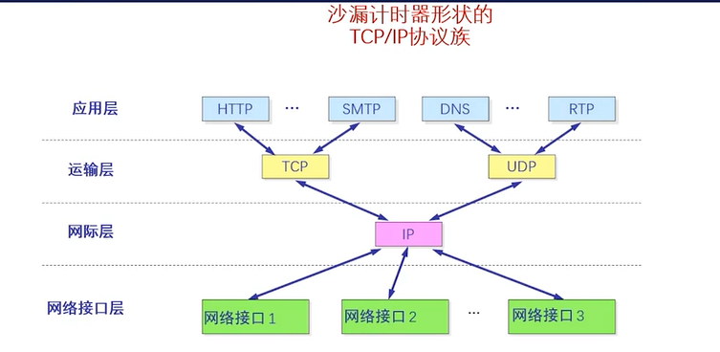

OSI/RM：失去先机

现在各层服务

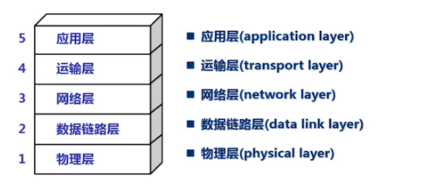

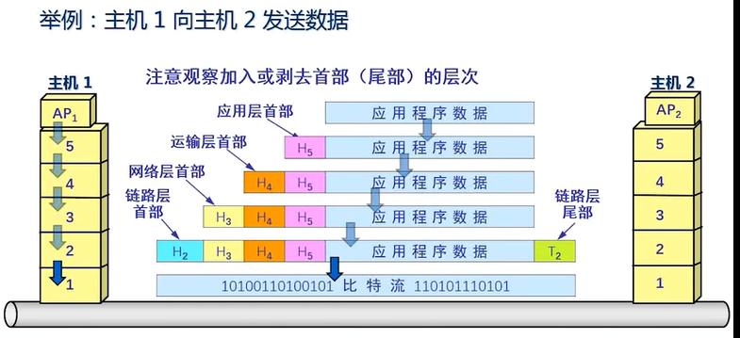

**第二章**

1. 双绞线

传输媒体（传输介质）：数据传输系统中连接发方与接方之间的物理通道，通信中实际传送信息的载体

双绞线：两根具有绝缘保护层的铜体按一定密度绞在一起的一根导体

按绞合度，屏蔽性，可进行分类

RJ45水晶头+线缆=网线

1. 光纤

光导纤维简称光纤，原理：光的全反射

通信容量非常大，极限距离比双绞线好，抗干扰较好

多模光纤（多个角度，损失高）、单模光纤（单个角度，较高频率，传输角度小，成本高）

1. 非导向传输媒体

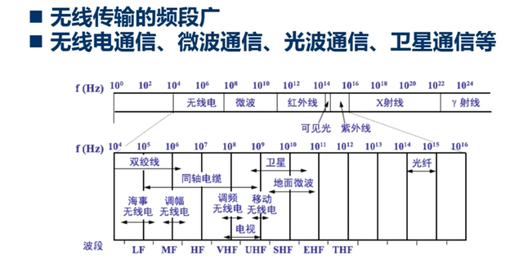

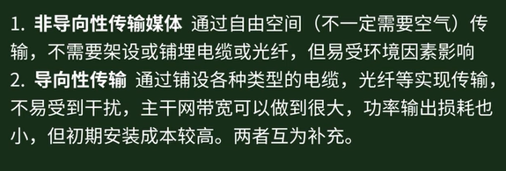

1. 频分复用技术

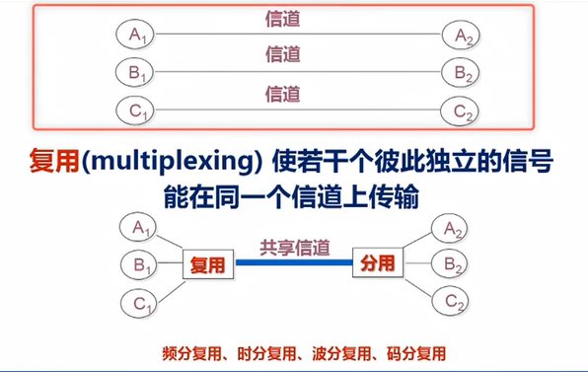

频分复用FDM：为每个用户提供不同的频带宽度，不同的用户在同样的时间用不同的频率向外发送数据

ADSL

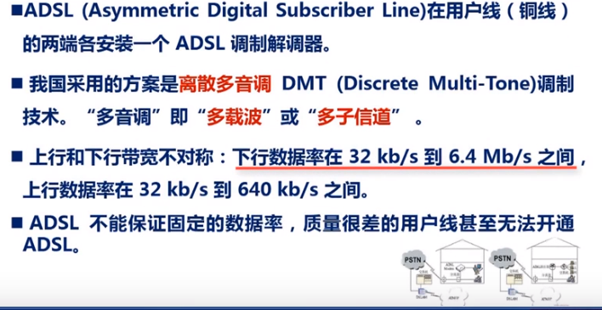

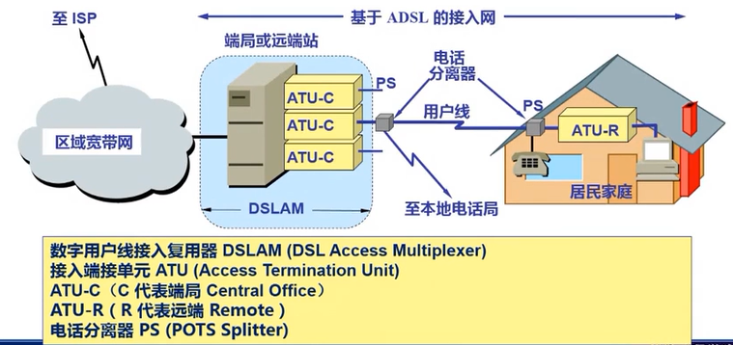

1. 时分复用

时分复用TDM：将时间划分为等长的时分复用帧，不同人占用不同时间相同频带宽度发送数据

统计时分复用STDM：每个人不分配固定时间，从上到下扫描需要传输的用户

1. 波分复用技术WDM

光波传输的频分复用技术

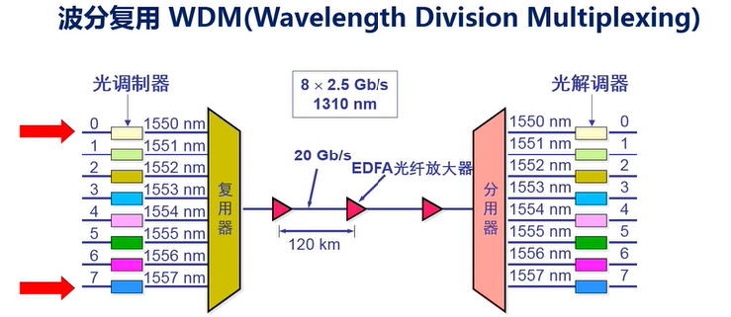

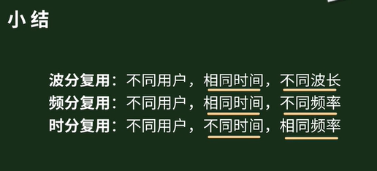

1. 码分复用CDM/CDMA

多个用户可以在同一时间使用相同的频带进行通信

每个用户被指派一个唯一的码片序列，表征自己的比特位

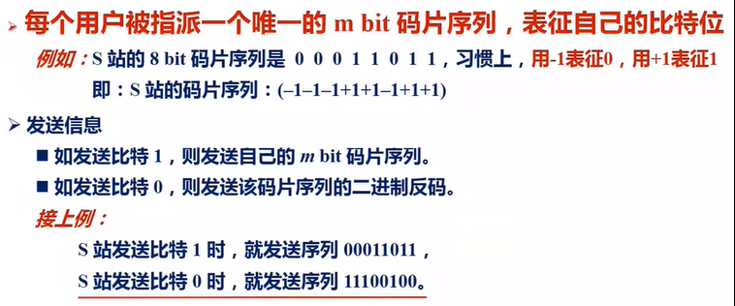

特征1：每个站分配的码片序列各不相同

特征2：任意两站的码片序列必须互相正交

特征3：一个站点与另一个站点的码片序列反码正交为零

特征4：任意一个码片向量和该码片向量自己的规格化内积都为1

特征5：一个码片向量和该码片反码的向量的规格化内积值为-1

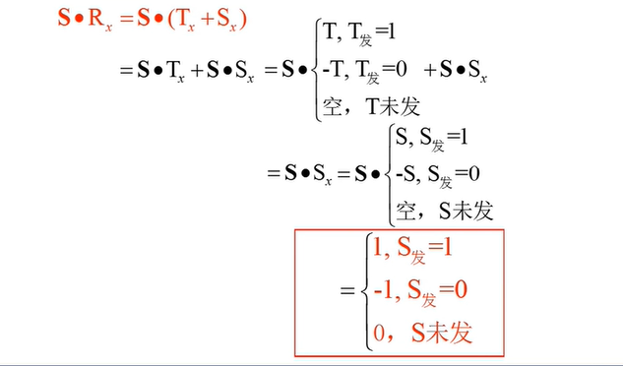

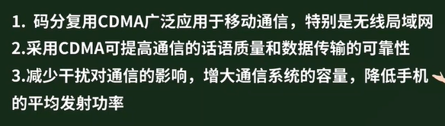

**第三章**

一、点对点信道

数据传输

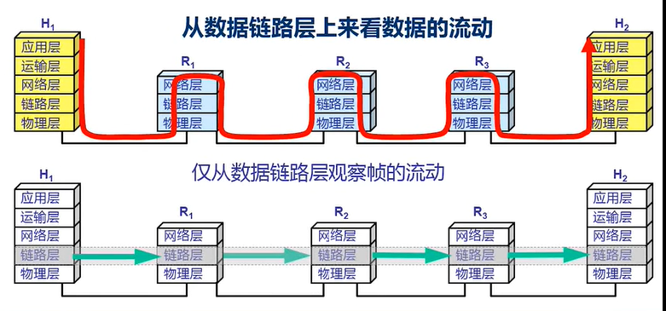

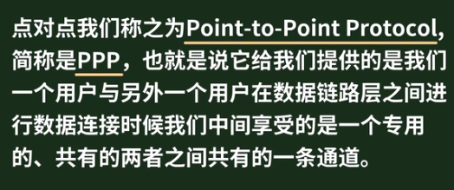

链路：一个点到一个点的物理线路，中间无交换节点

数据链路：通信协议，网卡，所有的数据来自上层，网络层，网络层的数据封装成ip数据包之后来到链路层，然后进行封装，前面加上帧首，后面增加帧尾，帧首开始中间封装好数据，后面封装好帧尾，组成一个数据单元——帧

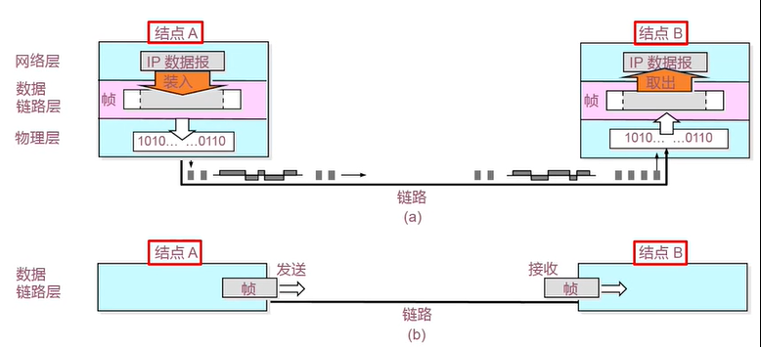

发送，传输，接收

封装成帧——透明传输——差错控制

二、封装成帧

PPP协议

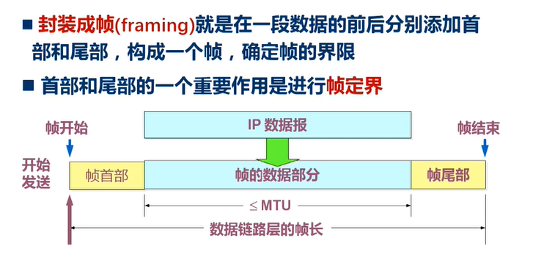

帧长最大长度为MTU

控制字符SOH帧首部的开始

控制字符EOT帧的结束

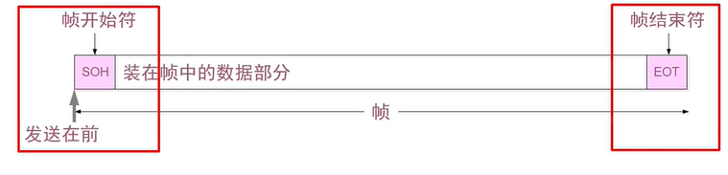

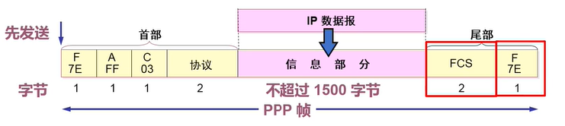

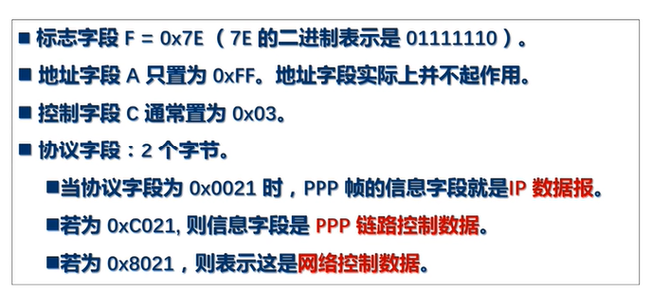

1. 透明传输

当传送的帧是用文本文件组成的帧时，其数据部分不会出现SOH或EOT这样的帧定界控制字符

发送端：数据中出现控制字符SOH或EOT的前面插入一个转义字符ESC

接收端：在数据送往网络层之前删除插入的转义字符，当收到连续的两个转义字符时，就删去前面一个

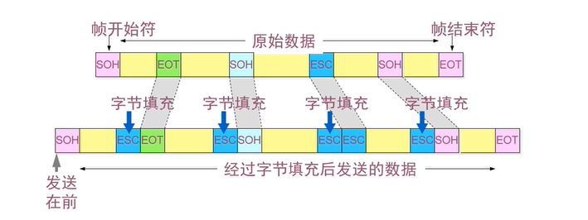



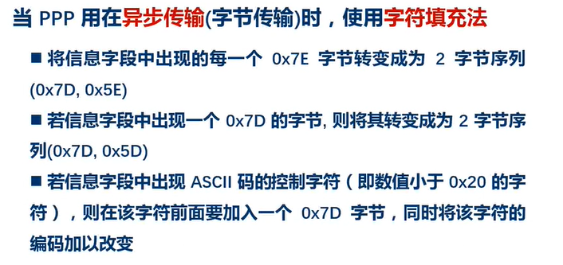

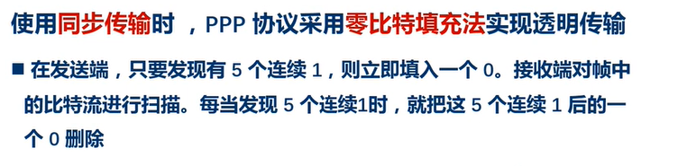

四、差错检测

通信双方在发送和接受数据包过程中出现的数据错误

传输差错{比特差错（误码率），帧差错}

CRC检测技术，发送时把数据分组，长度为K，在数据后面加入n位冗余码

被除数：在数据M后面添加n个0

除数：事先选定的长度为n+1的除数p

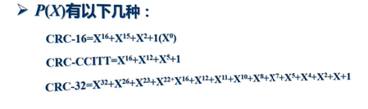

进行模2运算

得出商是Q，余数是n位的R

实际发送数据为：被除数（2的n次方*M）+R

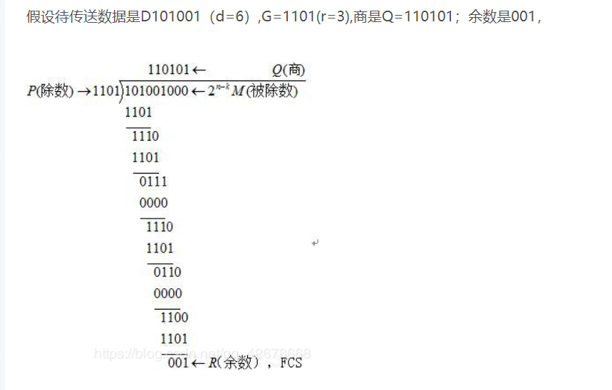



把收到的数据以帧为单位进行CRC检验

把收到的每个帧除以同样的除数p

检查余数，若位0，则无差错，若不为0，则有错放弃

接收端通过CRC检测接收的帧本身是接近于100%无比特差错的

但通过了CRC检验的传输也并非可靠传输，因为对于帧重复、帧丢失、帧失序没有检测作用

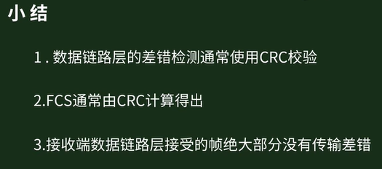

五、局域网的数据链路

局域网：一个为一个单位所拥有，且地理范围和站点数目均有限

优点：能进行广播或组播、高传输速率、低误码率、高可靠性和可用性、较低的时延

星形网、总线网、环形网、树形网

动态媒体接入控制（多点接入）{随机接入，受控接入}

以太网：一种共享介质的网络

无连接工作方式

曼彻斯特编码发送数据

由信号的跳变传达0/1

具有广播特性的信道：一个人发，在总线上的多个人都能收到

以太网在具有广博特性的总线上实现了一对一的通信，增加了源地址和目的地地址（不保证数据是可靠交互，不可靠交互）

不要求数据帧进行编号，也不要求发回确认

只进行差错比对，有差错就丢弃，不纠错，差错的纠正由高层决定

通信适配器（网卡NIC）：保存硬件地址，发送数据

六、CSMA CD协议

点对点信道{封装成帧，透明传输，差错检测}

广播信道{}

星形网：以集线器为中心，双绞线为传播媒介

监听多点接入/碰撞检测协议：多点接入（总线网）、载波监听（监听总线上是否有信号）、碰撞检测（边发送，边检测）（电磁波在传播介质上有传播时延所有在监听后还可能发生碰撞）

情况一：当AB两个信道同时发送请求时

情况二：当A发送的第一个数据没有到达时

理论上，CSMA/CD协议的争用期为2t，工程上，10M以太网，取51.2us（64b）为争用期

长度，若前六十四个字节发送成功，那么表示没有用户与其争用

发起终突后，延迟再去“载波检测”：若两个用户延迟相同的时间再次检测，那么再次冲突，所以两个用户计算延时的时间是随机的

当轻载时，时延随机数较小，重载时，在较小的区间取随机数（根据帧的重复冲突次数判断

负载轻重）

截断二进制退避算法：

2t为基本退避时间

每个帧设一个局部参数L

第i次发生冲突，L=2i次方，n=random（0，2i次方-1）

n*2t次方为随机退避时间

但是这样L，n增长的速度过快

所以当冲突次数

大于等于10时，L不再增加（0——1023）

当i大于15，检测可能网络故障，网络报错

当距离远，信号衰减大，碰撞信号可能被误测为不是碰撞信号

——强化冲突，发送干扰信号

七、以太网的MAC

硬件地址又称物理地址——MAC地址，前三个字节给厂家，后三个字节由厂家指配

区别与IP地址，MAC存储与适配器（网卡，48位）上，ip（32位）存储与cpu上

表示我们当前上网主机的物理位置

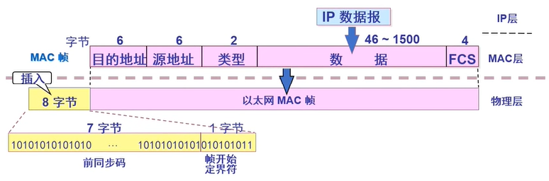

目的地址：硬件地址，MAC

源地址：由哪个网卡发送的

类型：协议

最短数据量：46（64-帧首-帧尾）

最长数据量：1500

插入8bit——共两个字段，第一个字段7个字节，是前同步码，迅速实现MAC帧的比特同步，第二个字段开始是帧定界，后面的信息就是MAC帧

无效帧：

帧的长度不是整数个字节

帧有差错

帧长不在64-1518之间

——检查出无效的MAC帧，就直接丢弃，不进行任何反馈

八、透明网桥

局域网具有良好的扩展性（物理层）：用集线器把不同的碰撞域连接

优点：

采用集线器进行连接不同的碰撞域

扩大局域网覆盖的地理范围

缺点：

碰撞域增大，总的吞吐量并未提高

如果不同的碰撞域使用不同的数据率，就不能用集线器互连

在数据链路层实现局域网扩展：使用网桥根据MAC帧的目的地址对收到的帧进行转达，网桥具有过滤帧的功能

网桥两个接口连接两个网段，有站地址来实现对应ip转发，相当于地图

当两个网桥中间有点对点线路的时候，网桥依旧可以正确的转发，只是要加入封装的过程

目前使用的最多的网桥是透明网桥（察觉不到）

网桥可以自学习，每接收一个帧，就会记下其**源地址和进入网桥的接口**。作为转发表中的一个项目，在建立转发表时，是把帧首部的源地址写在“地址”这一栏的下面

网桥收到一帧后：

先进行自学习。查找转发表中域收到帧的源地址有无相匹配的项目

如果没有，就在转发表中增加一个项目（源地址、进入的接口和时间）

如有，则把原有的项目进行更新

转发帧，查找转发表中与收到帧的目的地址有无相匹配的项目

如没有，则通过所有其他接口（进入网桥的接口除外）进行转发

如有，则比对该项目的接口与帧进入网桥的接口是否相同，如不同，则按转发表中给出的接口进行转发，如相同，丢弃这个帧（过滤帧）。

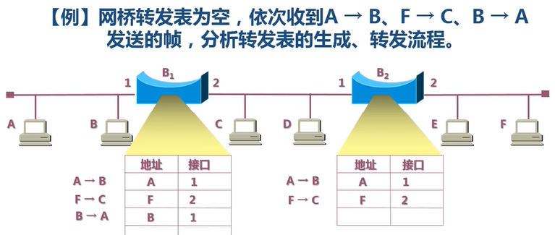

网桥的转发表中写入的信息除了地址和接口外，还有时间，对站表实时进行更新和维护

不走回头路

存储转发增加时延

集线器在转发帧时，不对传输媒体进行识别

而网桥在转发帧之前必须执行CSMA/CD算法，若出现碰撞，就必须停止发送进行退避

九、虚拟局域网

解决广播风暴

虚拟局域网：VLAN有一些局域网网段构成的与物理位置无关的逻辑组

这些网段有某些共同的需求

每一个VLAN的帧都有一个明确的标识符，指明发送这个帧的工作站是属于哪个VLAN

由以太网交换机实现

虚拟局域网是局域网给用户提供的一种服务，而不是一种新型局域网

虚拟局域网协议允许在以太网的帧格式中插入一个4字节的标识符，成为VLAN标记，用来指明该帧的工作站属于哪个局域网

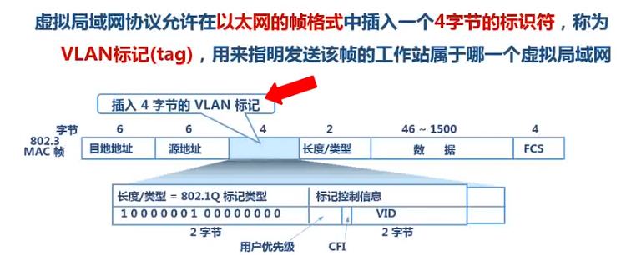

十、高速以太网

从速率上扩展以太网

当我们的网速超过100M/S时的以太网称为高速以太网

指在双绞线上传送100MB/S基带信号的星型拓扑以太网

1G/S：可以在全双工的方式下工作，不使用CSMA/CD协议

全双工、半双工两种工作方式

10G/S：只使用光纤作为传输媒体，只在全双工的方式，没有争用问题，也不使用CSMA/CD协议

网络速率提升空间很大

**第四章**

1. 分类的ip地址

网络层向上只提供简单灵活、无连接、尽最大努力交付的数据报服务

路由器专注于分组转发

网际协议（IP协议），工作在网络层，为我们实现分组转发的协议

虚拟化处理网络

每个连接在网络上的主机（或路由器）有被分配的全球唯一的ip

点分十进制记法，32位标识符，八bit（一个字节）对应一个十进制数字

特点：

Ip地址是一个分等级的地址结构：

先对机构分配网络号

再根据位置分配

Ip地址标志一个主机（或路由器）的一条链路接口：

多归属主机，同时连接两个网络，有两个ip

一个路由器至少连接两个网络，至少有两个ip地址

每一类地址都有两个固定长度的字段组成：

网络号，主机号——所以 ip地址=网络号+主机号 （仍旧是32位）

A类地址 net-id=8位（2的7次方-2种，下同） host-id=24位

B类地址 net-id=16位 host-id=16位

C类地址 net-id=24位 host-id=8位

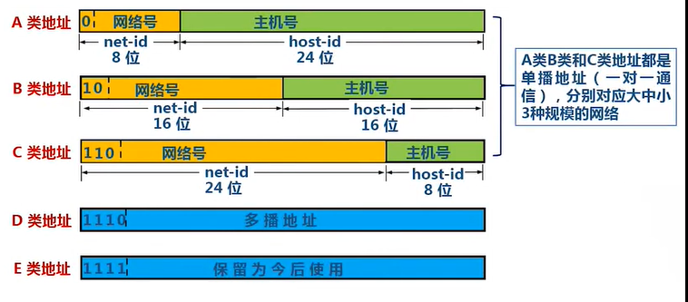

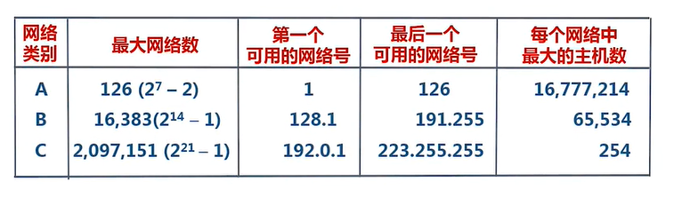

Ip地空间利用率很低

给每一个物理网络分配一个网络号会使路由器变得太大，而使网络性能降低

两级的ip地址不够灵活

1. ip地址与硬件地址

区别：使用层次不同

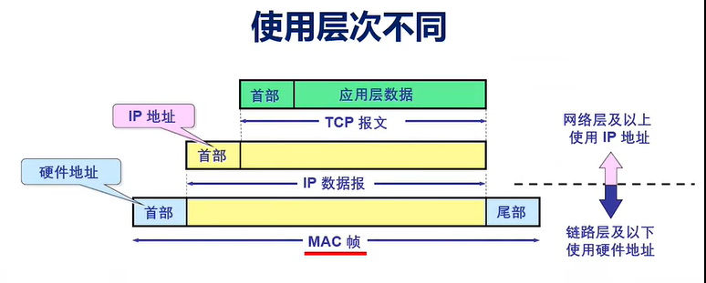

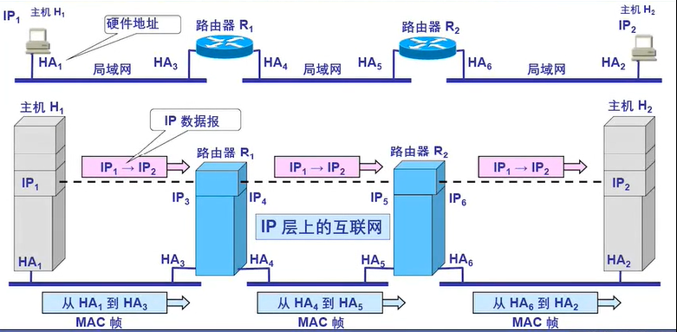

Ip地址的源地址与目的地址不发生变化

Mac地址不断的发送变化

Ip地址具有全局性，mac地址具有本地意义

Ip工作在全球的互联网上

Mac只是在局域网里面进行传递使用

路由器只能根据目的站的ip地址的网络号进行路由器选择

数据链路只能看到mac地址

网络层及以上只认识ip地址

1. ARP RARP协议（地址解析协议）

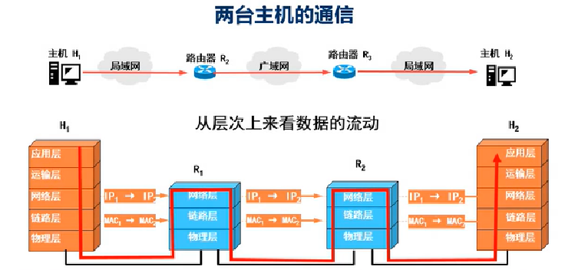

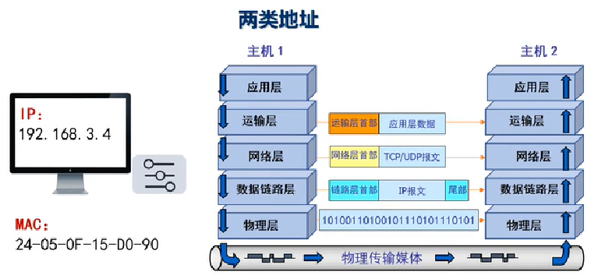

IP地址——ARP（地址解析协议）——物理地址

物理地址——RARP（逆地址解析协议）——ip地址

当A向B请求硬件地址时，B可知道A的硬件地址

ARP工作对于主机用户是透明的

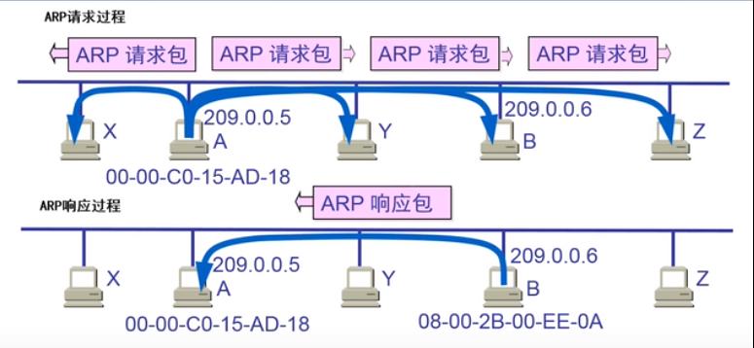

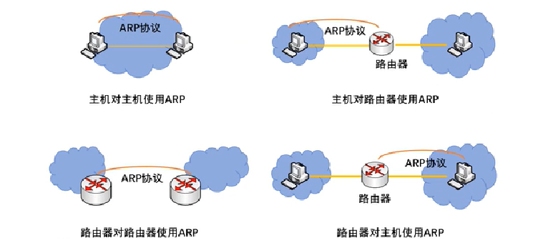

ARP欺骗攻击

避免：

ARP地址绑定

交换机上配置访问控制协议

1. ip数据报的格式

一个ip数据报由首部和数据组成

首部为固定的必备部分，共20字节

首部分为两部分，还有一部分为可选字段

数据是可选字段，长度可变

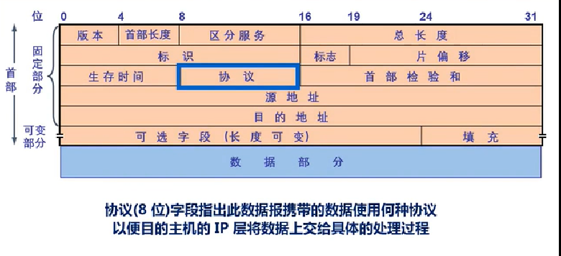

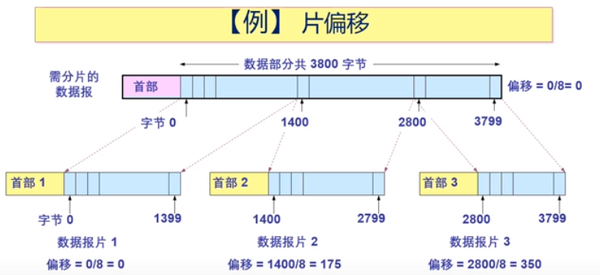

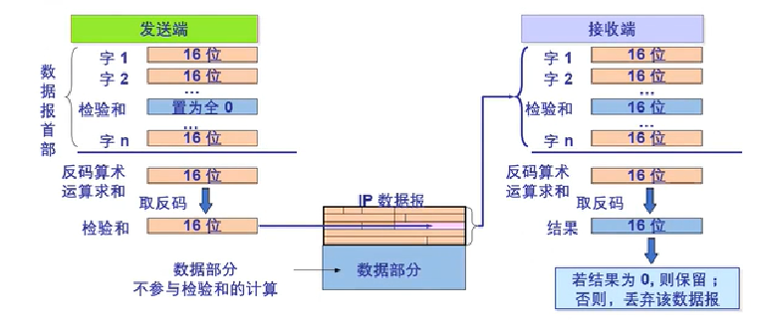

1. 划分子网

二级IP地址造成了极大的资源浪费

三级IP地址：

从主机号借用若干个位作为子网号

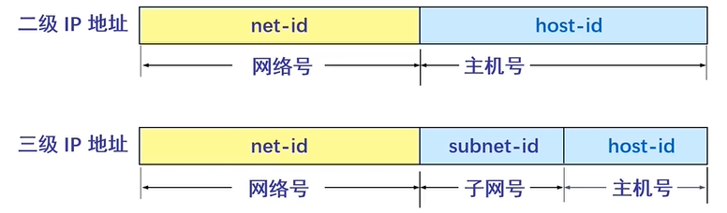

计算子网号：子网掩码——解决外部用户无法判断内网是否进行子网划分，以及划分后的新的地址

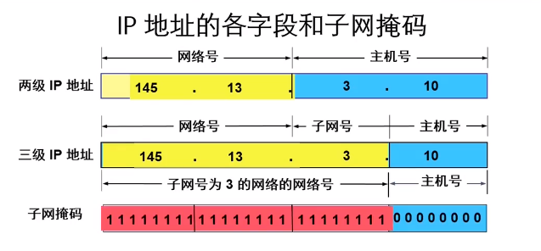

子网掩码：32位，对应网络号和子网号的位置填充1，主机位置填充0

子网的网络地址：上图内，145.13.3.0

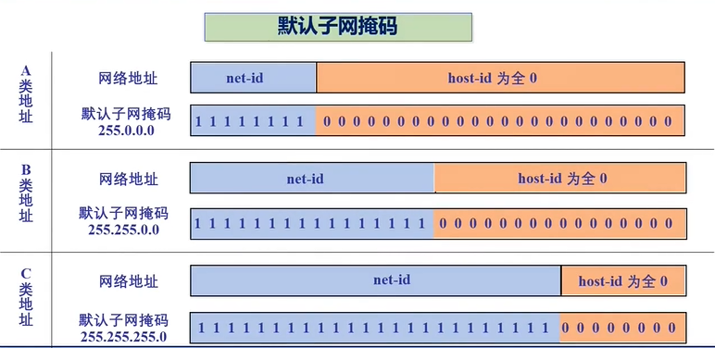

只有配置了子网掩码，路由器才能正确计算下一跳正确的网络地址

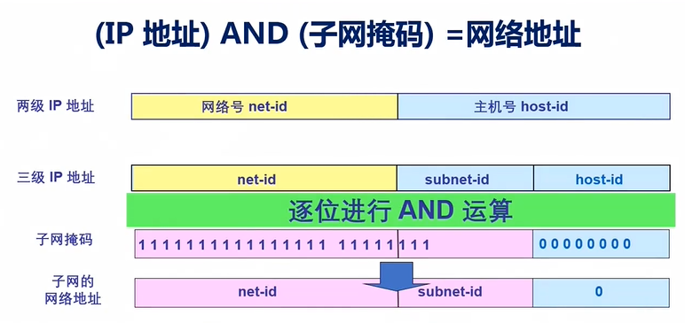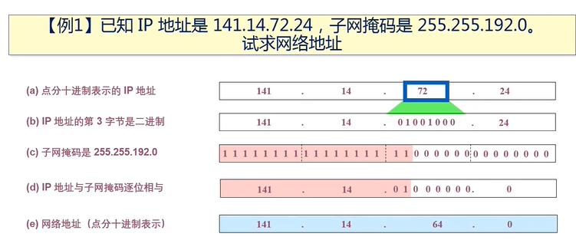

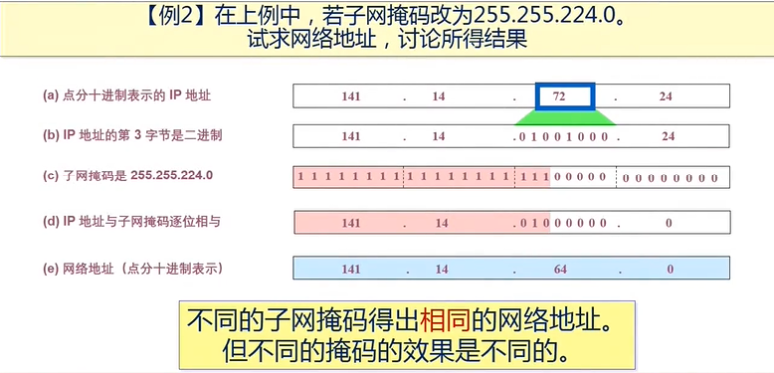

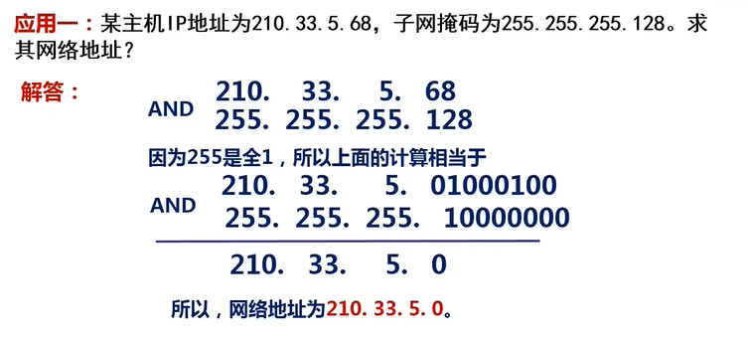

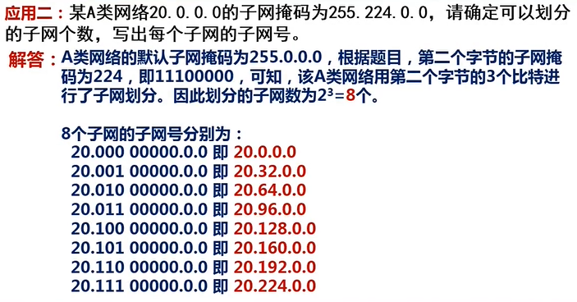

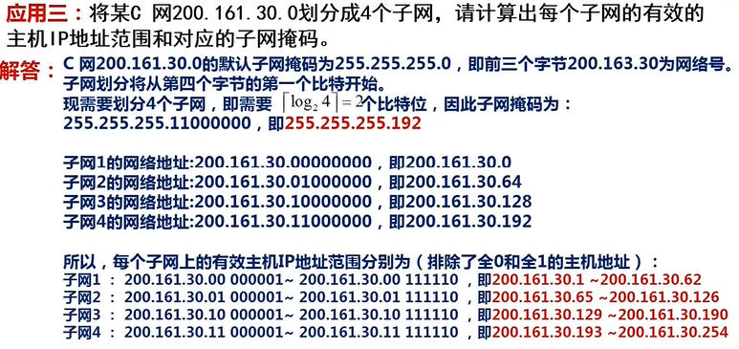

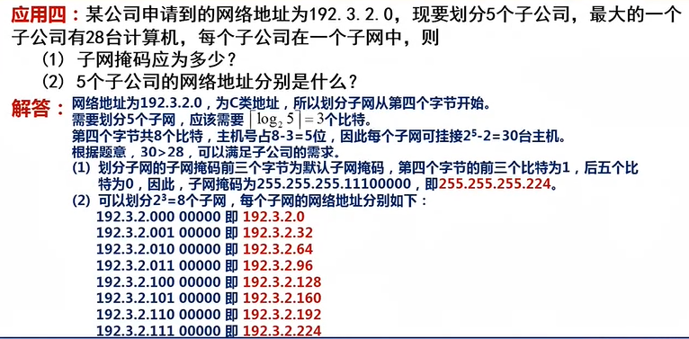

1. 分组转发算法

查找路由表

根据目的网络地址确定下一跳路由器：

Ip数据包最终一定可以找到目的主机所在的目的网络上的路由器

只有到达最后一个路由器时，才是图向目的主机进行直接交付

为特定的目的主机指明一个路由——更方便的控制网络和测试网络

默认路由——减少路由表所占空间和搜索路由表所占用时间，对一个较少对外连接的路由较为适用

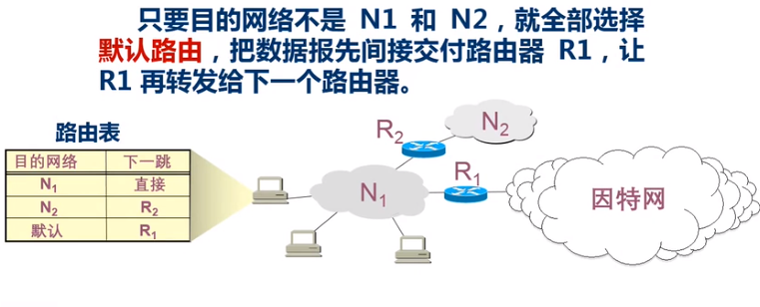

步骤：

1. 从收到的分组的首部提取目的ip地址D
2. 先用直接相连的各网络的子网掩码和D逐位相与，看是否和相应的网络地址匹配，若

匹配，则将分组直接交付，否则就是间接交付，执行（3）

1. 若路由表中有目的地址为D的特定主机路由，则将分组传送给指明的下一跳路由器；

否则，执行（4）。

1. 对路由表种的每一行的子网掩码和D逐位相与，若其结果与改行的目的网络地址匹配，

则将分组传送给该行指明的下一跳路由器；否则，执行（5）

1. 若路由表中有一个默认路由，则将分组传送给路由表中所指明的默认路由器；否则执

行（6)

1. 报告转发分组出错

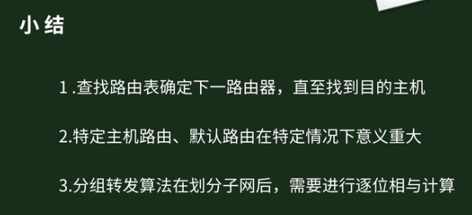

1. CIRD

无分类域间路由选择CIDR：消除了传统的A、B、C、类地址以及划分子网的概念，因此可以更加有效的分配IPv4的地址空间

CIDR使用各种长度的网络前缀来代替分类地址中的网络号和子网号

IP地址从三级编址（使用子网掩码）又回到了两级编址

IP地址={网络前缀+主机号}

斜线记法，又称CIDR记法，即在IP地址后面加上一个斜线“/”然后协商网络前缀所占的位数

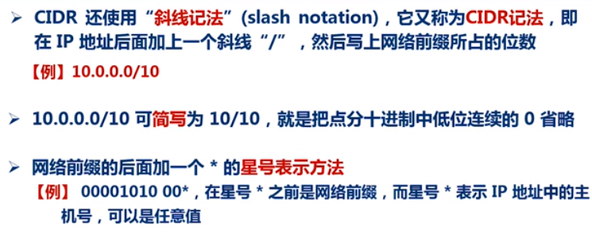

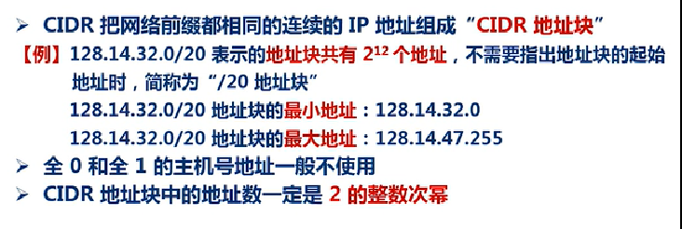

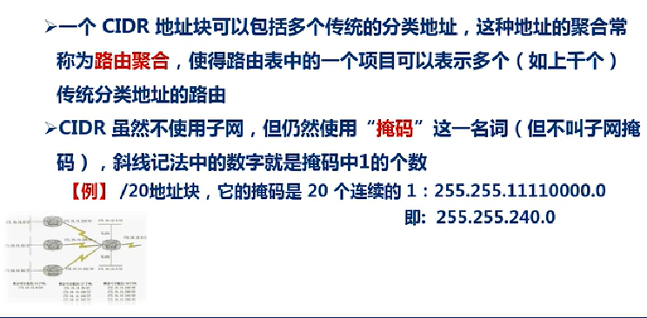

路由聚合可构成超网

前缀长度不超过32位的CIDR地址块都包含了多个C类地址，构成了超网

网络前缀越短，其超网规模越大

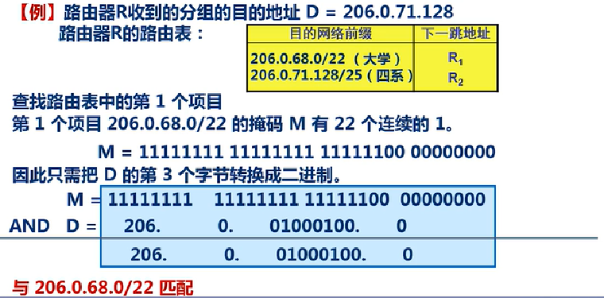

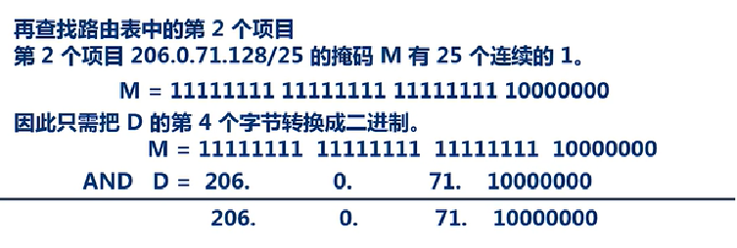

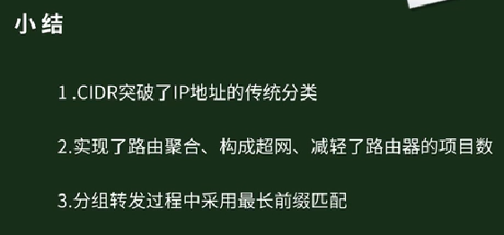

1. ICMP报文及应用

Ip并不能解决网络层的数据包丢失、重复、延迟、乱序等问题

TCP在ip的基础建立有连接服务器解决以上问题，不能解决网络故障或其他网络原因无法传输的包的问题

所有的ip软件都执行icmp协议来实现报文的可靠性

差错报告

查询

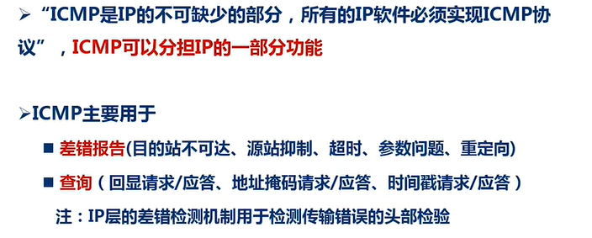

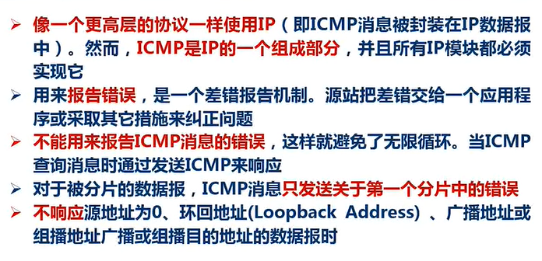

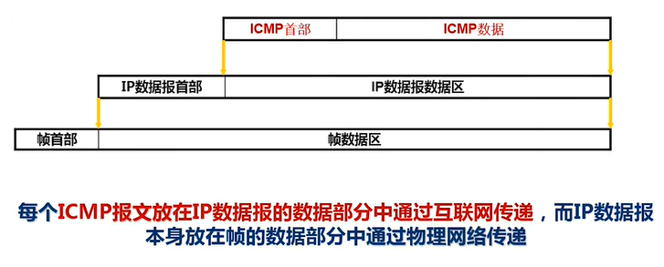

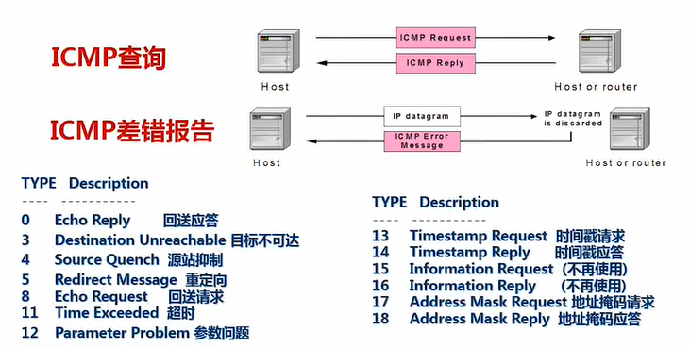

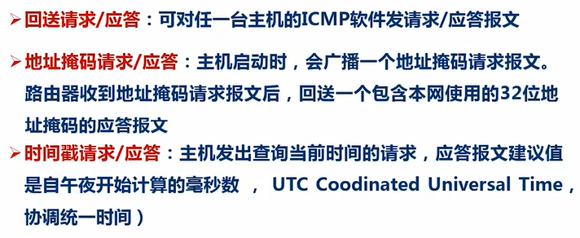

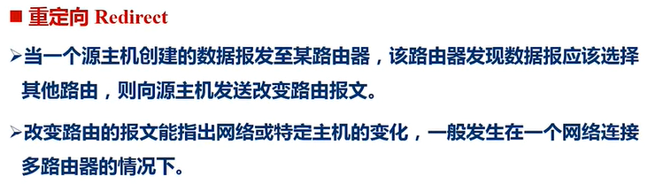

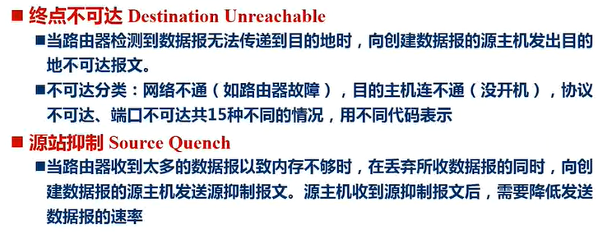

超时：生存时间为0

参数问题：数据包头部的标志出现差错，或缺少必须的选项

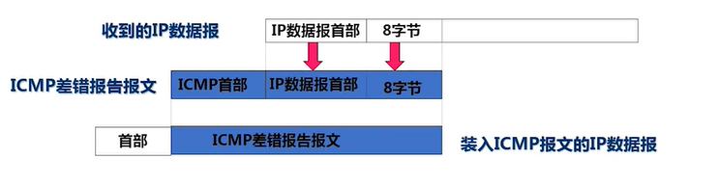

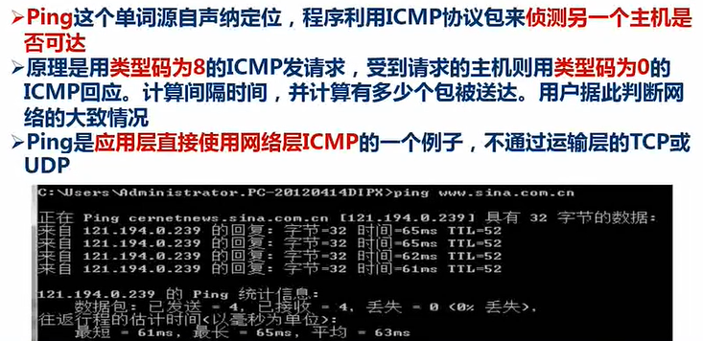

Tracert路由器跟踪实用程序

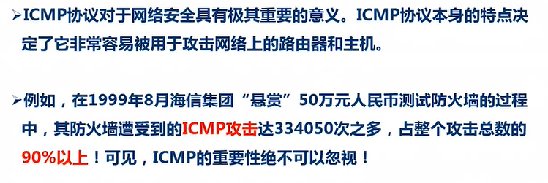

1. 内部网关协议RIP

网络可以划分为多个自治系统AS：在单一技术下管理的一组路由器

内部网关协议IGP：在一个自治系统内部使用的路由器选择协议，如RIP和OSPF

外部网关协议EGP：数据报传到一个自治系统的边界时，就需要使用的协议

RIP：分布式的基于距离向量的路由选择协议

距离定义：从一个路由器到直接连接的网络距离为1

从一个路由器到非直接连接的网络的距离定义为该路径上所经过的路由器个数

这里的距离实际上指跳数

通过的路由器数目少，则距离短

Rip允许一条路径最多只能包含15个路由器

距离超过16则不可到达

Rip选择最短路径

Rip只在相邻的两个路由器之间进行交互

交互信息是当前本路由器所知道的全部信息，即自己的路由表

按固定的时间间隔交换路由信息

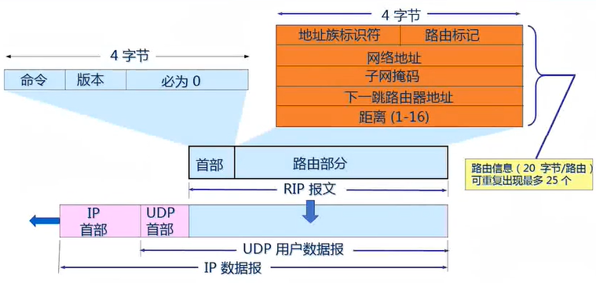

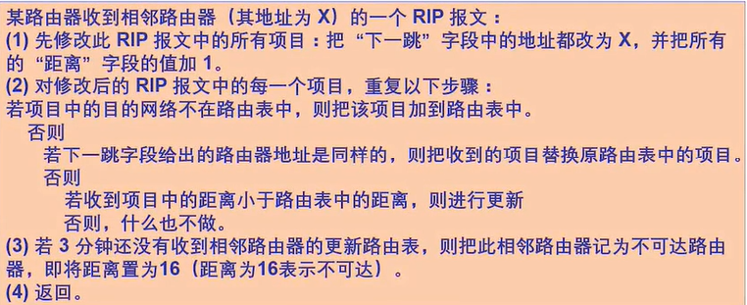

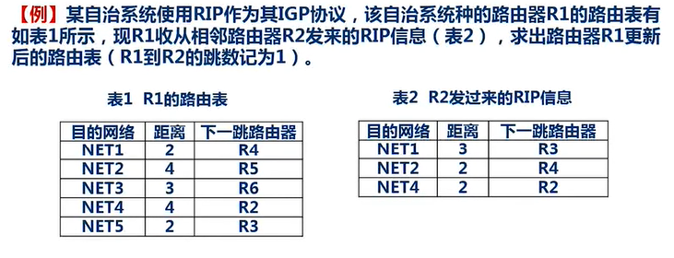

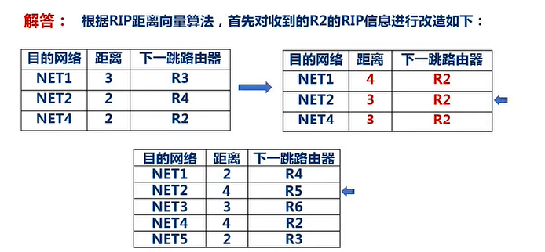

**第五章**

1. 运输层协议概述

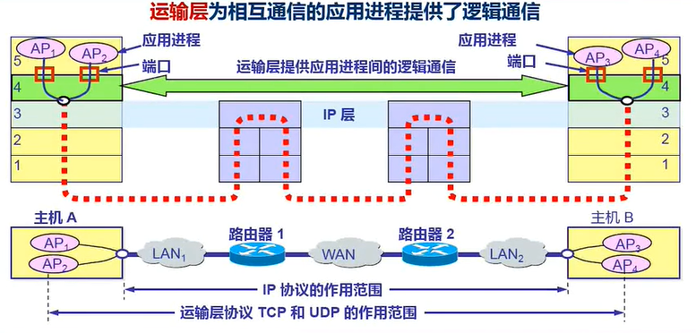

运输层提供应用进程间的逻辑通信

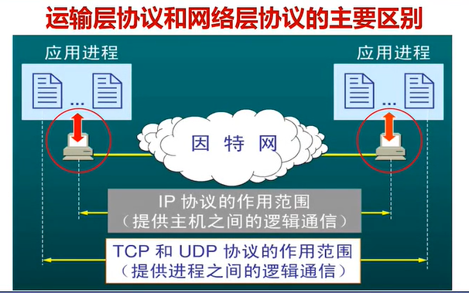

实现两台主机之间的应用进程相互通信，提供端到端的逻辑通信服务

流量控制，差错控制，

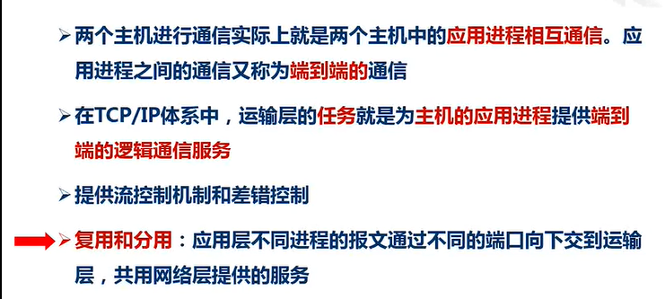

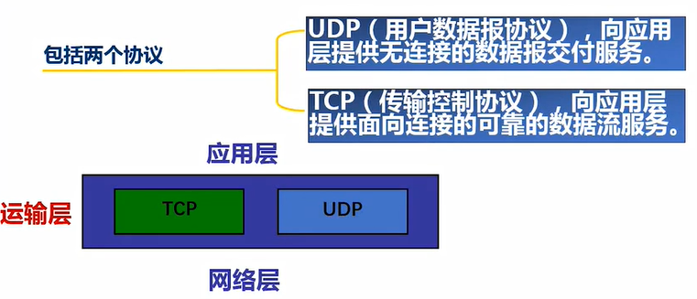

UDP协议适用与不要求过高的可靠性，快速的连接

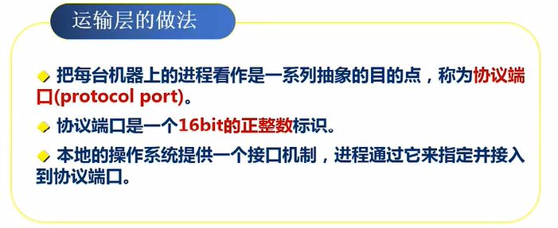

无论是udp还是tcp，这个十六位标识都是唯一的身份标识，都是通信的最终端点

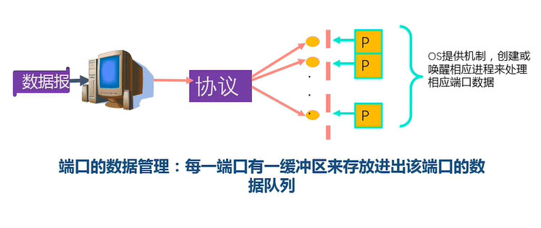

1. udp协议

运输层与网络层的最主要区别:

运输层作用范围是目的主机上面每一个用户进程，IP协议作用于通信的两台主机之间

无连接简单不可靠的信息传送服务

主要功能：增加了对给定主机上的多个目的进程进行区别和对数据区内容进行校验的能力

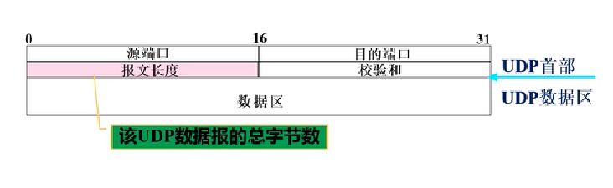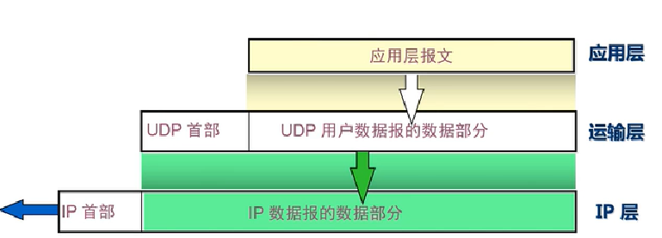

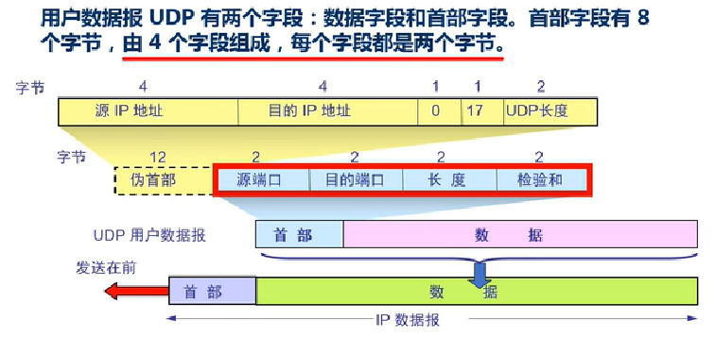

伪首部仅仅是为了计算校验和

无连接，即在发送数据之前无需建立连接

尽最大努力交付的服务，适合多媒体通信的要求

面向报文，支持一对一，一对多，多对一

在网络质量差的时候丢包率高

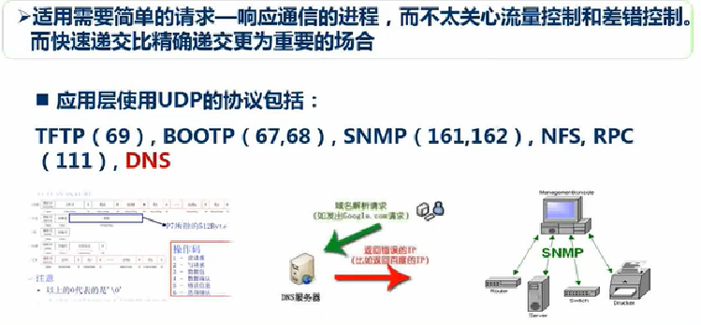

现实应用：视频传输，实时通信，icq/qq

1. TCP协议

TCP：面向连接（一条虚连接）的运输层协议

三次握手建立连接

TCP连接的端点不是主机，也不是主机的IP地址，不是应用进程，也不是运输层的协议端口，二十套接字或插口

套接字=IP地址+端口号

每一条TCP连接唯一的被通信两端的两个套接字所确定，只能有两个端点，一对一

可靠交付的全双工通信

根据实际状况选择是否需要拆分的动态运算协议

1. 可靠传输的工作原理

理想传输：信道不产生错误

不管发送速度如何，接受方都来得及接收

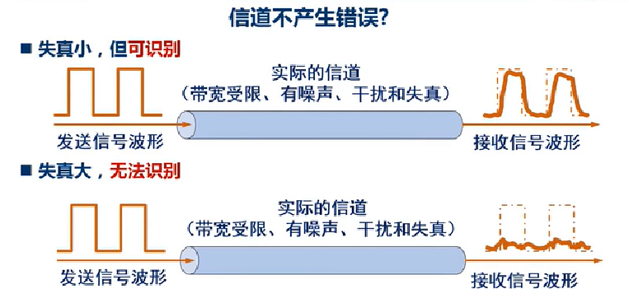

停止等待协议：发完停止，等待确认

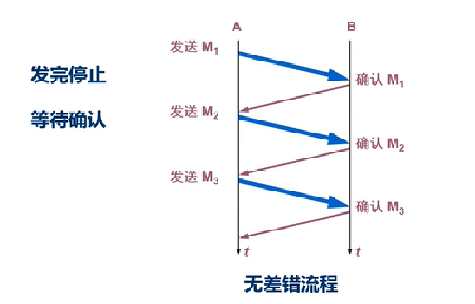

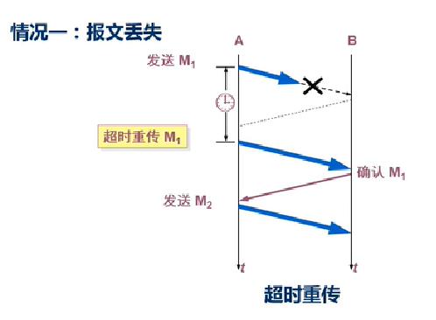

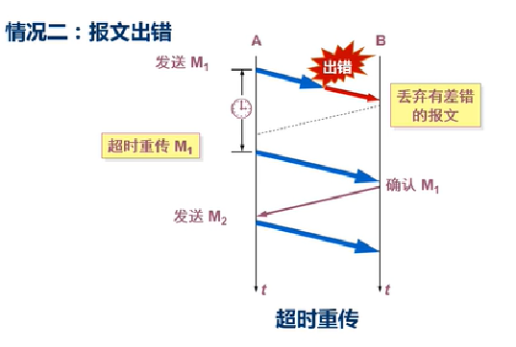

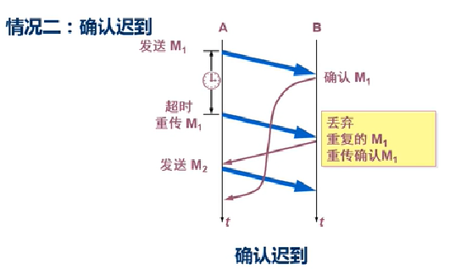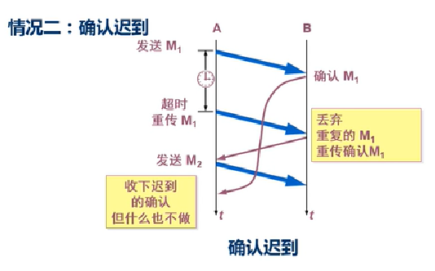

自动重传请求ARQ协议

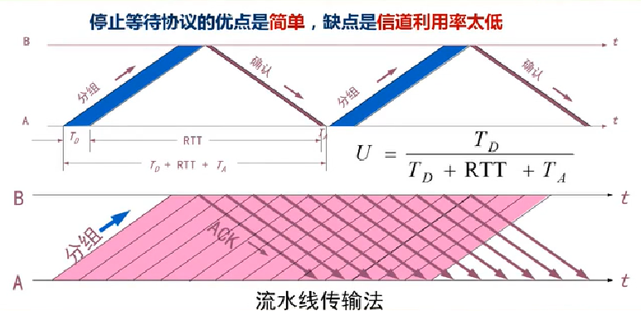

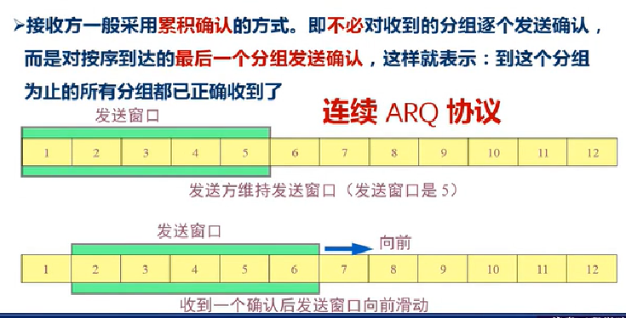

连续ARQ如果中间分组丢失，这时接收方只能对前两个分组发出确认，发送方无法知道后几个分组的下落，只好把后面的分组都再重传一次——go back n

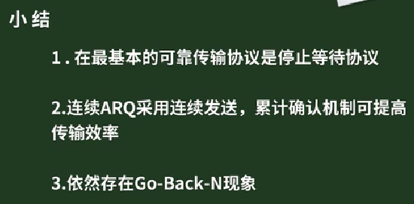

1. TCP报文段的首部格式

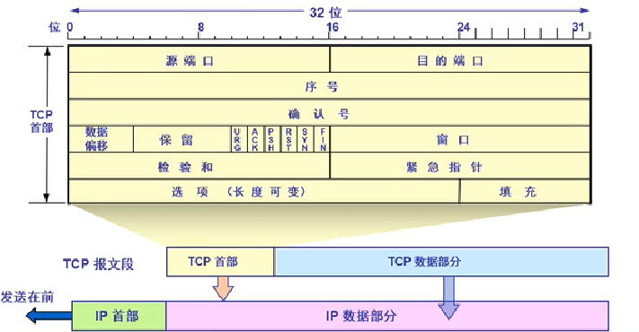

首部占20字节，源端口与目的端口各占2字节，序号，告诉对方这段报文的序号，确认号，告诉对方自己想要的字节是什么，窗口表示能接收的窗口的大小

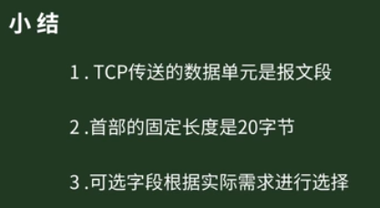

1. TCP可靠传输的实现

TCP每端都有两个窗口，发送窗口和接收窗口

TCP的可靠传输机制用字节的序号进行控制，TCP所有的确认都是基于序号而不是基于报文字段

TCP两端的四个窗口经常处于动态变化之中

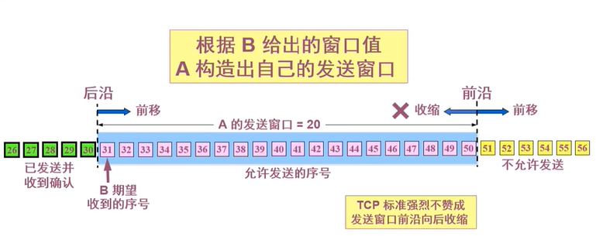

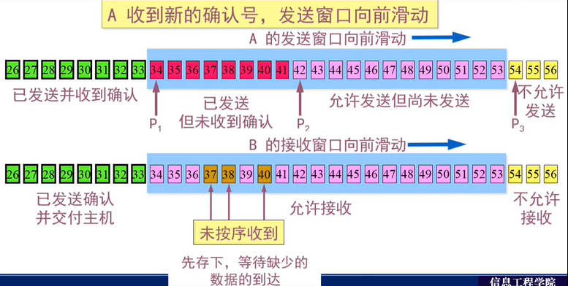

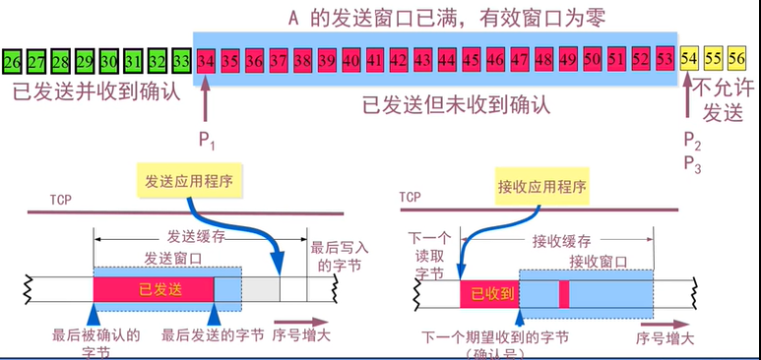

Tcp保留了往返时延rtt

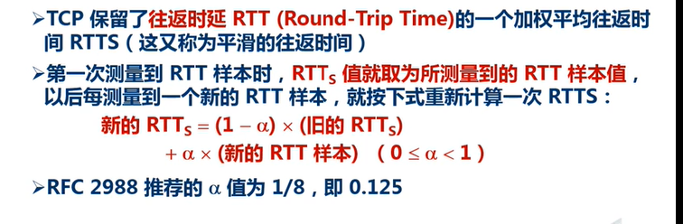

根据网络情况不断变化

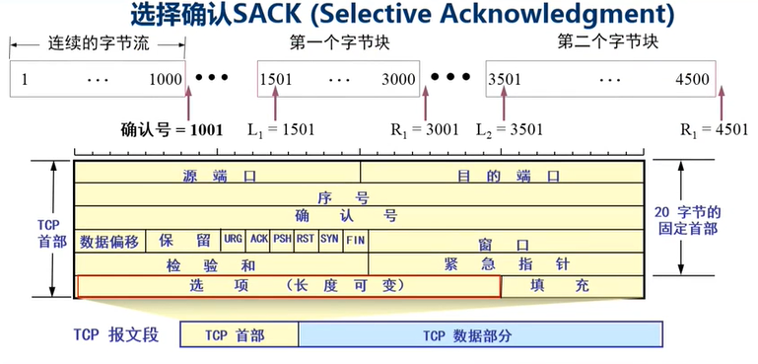

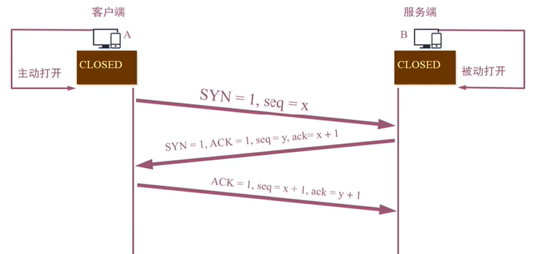

三次握手建立连接

发送完后发送FIN=1

四次挥手结束连接

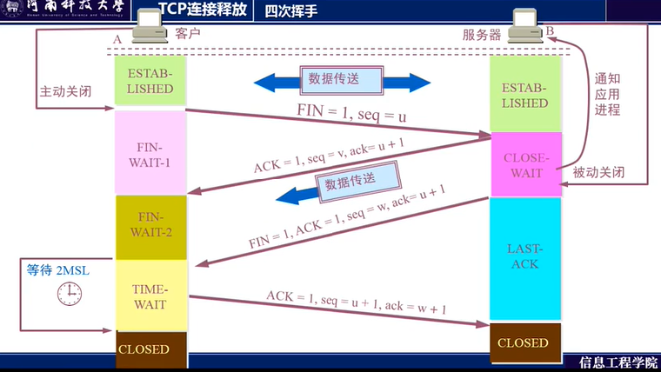

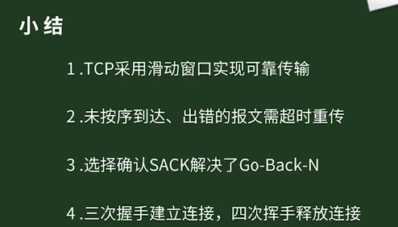

1. 流量控制

如果发送速度过快，接受方来不及接收就会造成数据丢失

流量控制：让发送方的发送速率不要太快，纪要让接收方来记得接收，也不要使网络发生拥塞

利用滑动窗口机制可以很方便的在TCP连接上实现流量控制

运用TCP报文段中的窗口大小字段来控制，发送方的发送窗口不能大于接收方发回的窗口大小

对流量进行一定的限制

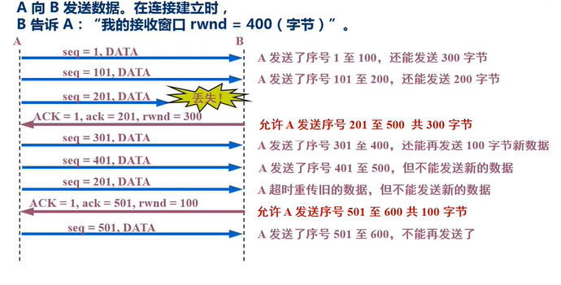

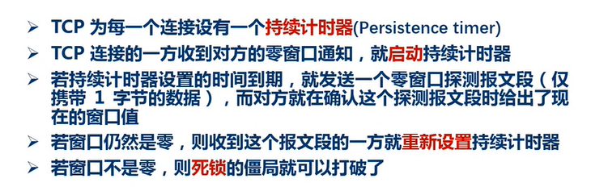

1. 拥塞控制

资源需求总和>资源

若网络没有出现拥塞，增大拥塞窗口，把更多的分组发送出去，若网络出现拥塞，减小拥塞窗口，减少注入到网络中的分组数

慢开始：指数增长窗口——太快了，设置门限ssthresh状态变量

拥塞避免算法——线性增长

Cwnd<ssthresh 用慢开始算法

Cwnd>ssthresh 停止使用慢开始算法改用拥塞避免算法

Cwnd=ssthresh 可以用慢开始算法，也可以用拥塞避免算法

网络出现拥塞：把慢开始门限设置为出现拥塞时的一半，不能小于2

然后把窗口设置为1，执行慢开始算法

迅速减少主机发送到网络中的分组数

如果网络产生的拥塞不严重（收到了失序的保温确认）

快重传：首先要求接收方每收到一个失序报文段后就立即发出重复确认

发送方只要一连收到三个重复确认就应当立即重传对方尚未收到的报文段

当发送端收到连续三个重复的确认时，就执行“乘法减小”算法，把慢开始门限ssthresh减半，但接下去不执行慢开始算法

由于发送方现在认为网络很可能没有发送拥塞，因此现在不执行慢开始算法，及拥塞窗口cwnd现在不设置为1，而设置为慢开始门限ssthresh减半后的数值，然后执行拥塞避免算法

1. sniffer数据抓取及协议分析

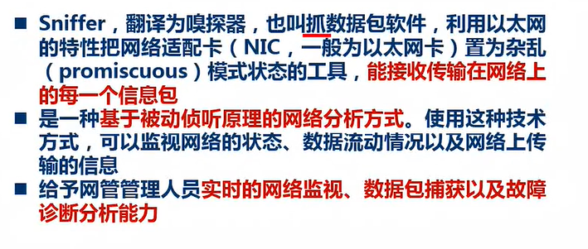

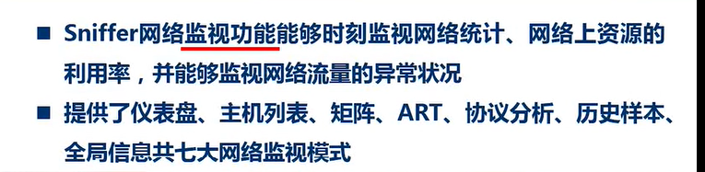

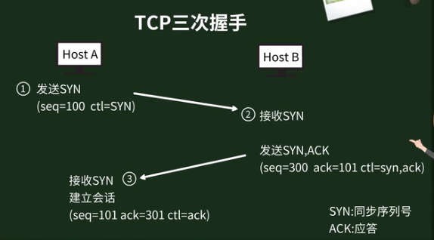

**第六章**

1. DNS

任何一个连接在因特网上的主机或路由器，都有一个唯一的层次结构的名字，即域名

采用树状结构的命名方法

... .三级域名 . 二级域名 . 顶级域名

各标号分别代表不同级别的域名

国家顶级域名——cn中国 us美国

域名和ip是一一映射的关系

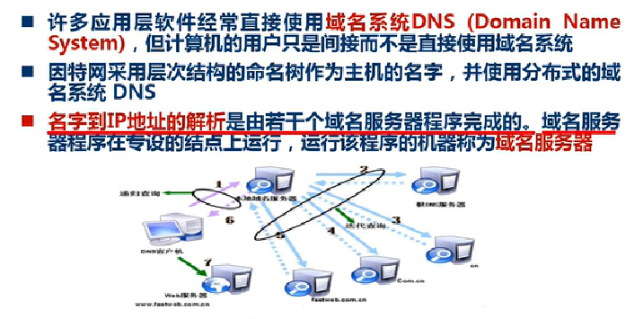

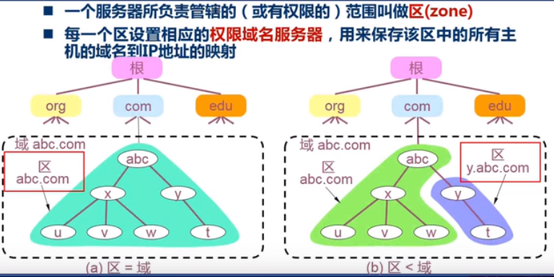

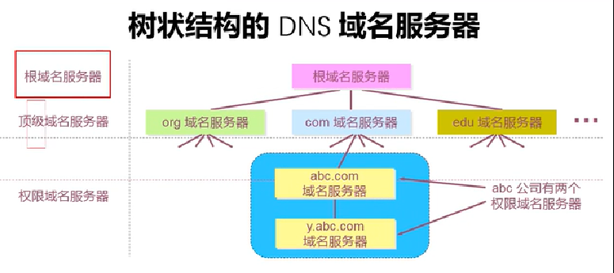

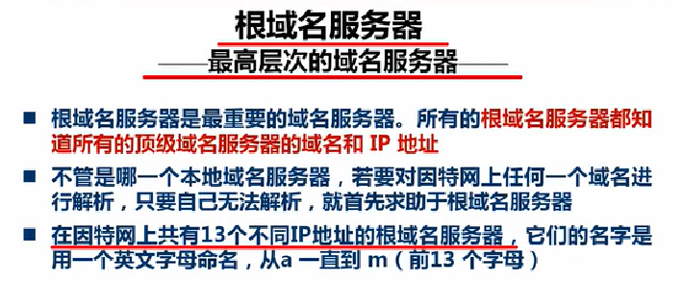

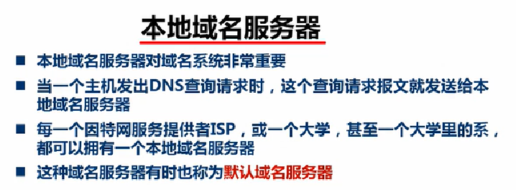

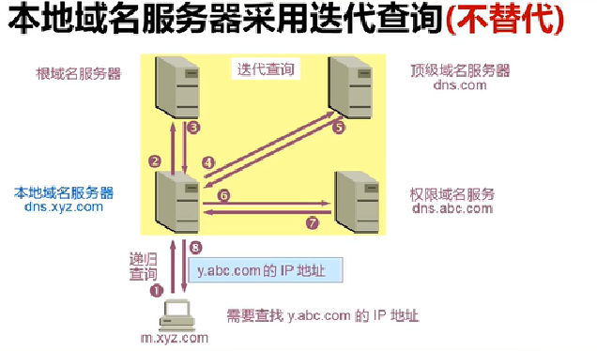

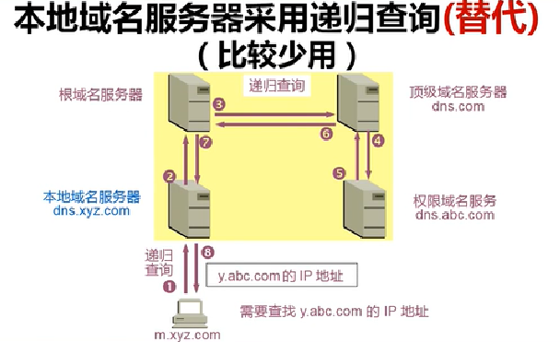

1. FTP

ftp是文件传送协议的简称

采用C/S工作模式，能消除不同操作系统下的文件系统的不兼容性

实现文件传送的基本服务

使用tcp可靠传输协议

流程：

服务器主程序打开熟知端口（端口号为21）

等待客户进程发出连接请求

启动从属性进程处理客户进程的请求

回到等待状态，继续接受其他客户进程请求

主动模式：客户端进行侦听，服务器端发起连接

被动模式：服务器进行侦听，客户端发起连接

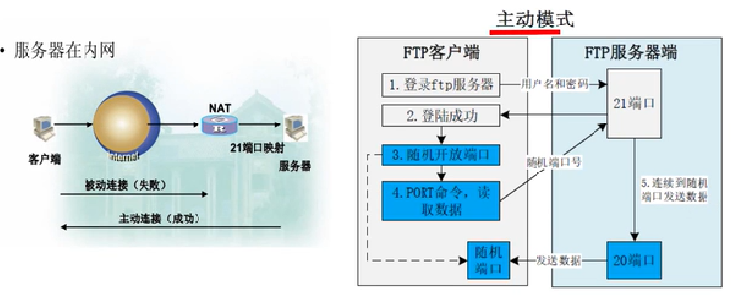

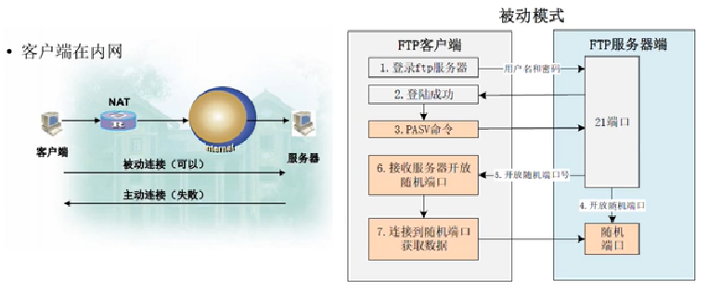

1. www

万维网：C/S工作方式

浏览器就是在用户计算机上的万维网程序。万维网文档驻留的计算机则运行服务器程序，因此这个计算机也称为万维网服务器

客户程序向服务器发出请求，服务器程序向客户程序送回客户索要的万维网文档

静态文档：html

动态文档：指浏览器访问万维网服务器时由服务器端的应用程序动态创建的文档

活动文档：把所有的工作都转移给浏览器

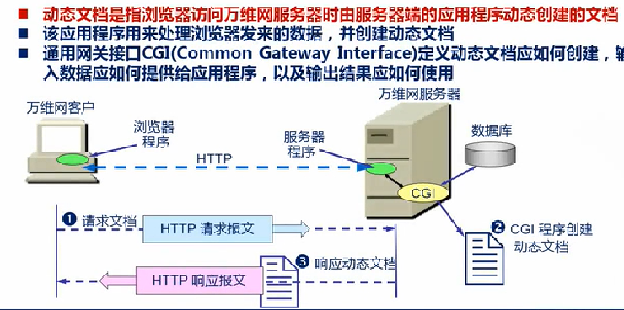

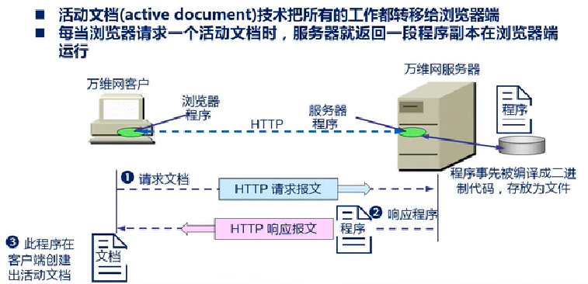

识别文档，统一资源定位符url

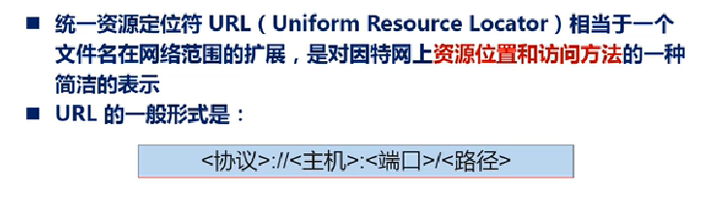

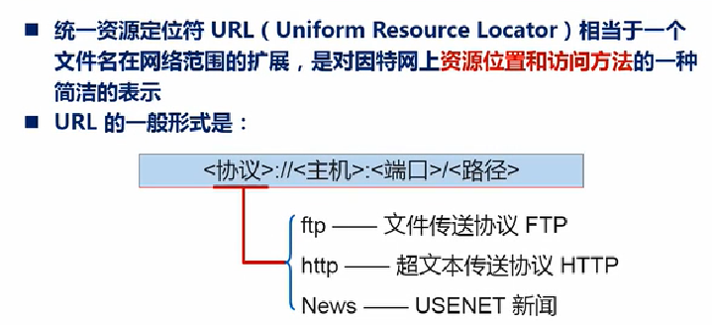

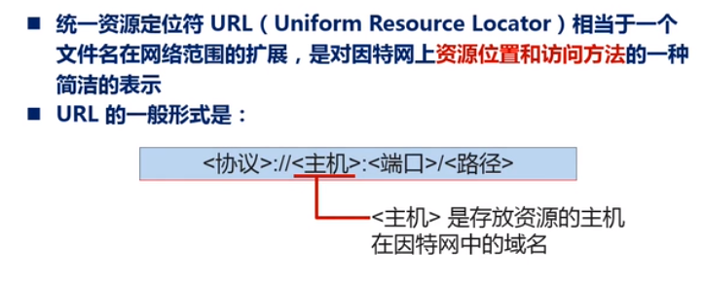

Http协议：超文本传输协议，浏览网页，面向事务——请求与响应——C/S工作方式

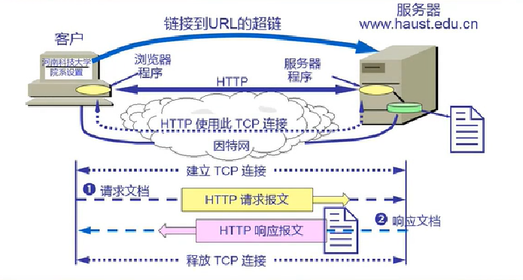

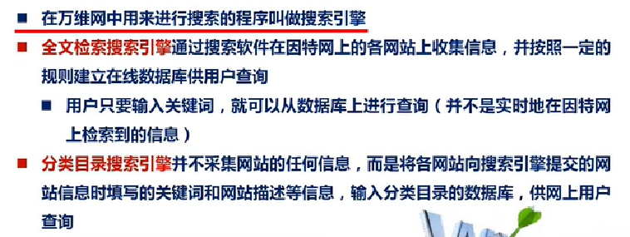

1. 电子邮件

用户代理：撰写邮件，并建立连接

电子邮件服务器：发送邮件和读取邮件

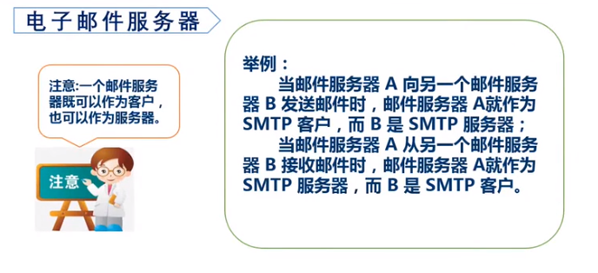

smtp简单邮件传输协议，发送邮件用到的协议

Pop：接受邮件的协议

